Doç. Dr. Fuat Gürleyen

OTOMATİK KONTROL SİSTEMLERİ
1.Yıl İçi Sınavına Hazırlık İçin
Yardımcı Bilgi Not ve Soruları
Nise/Control Systems Engineering/ John Wiley & Sons İnc., 2000

- Şekil 2.3 de verilen RLC devresinde 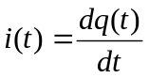 tanımını kullanarak devrenin diferansiyel denklemini yazınız ve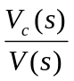 transfer fonksiyonunu bulunuz. Burada 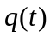 kondansatörün üzerindeki elektrik yüküdür.
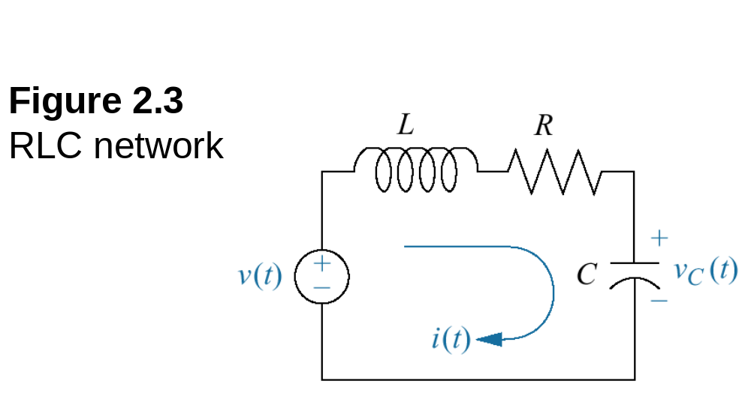

- Şekil 2.6 da verilen elektrik devresinin
- Zaman tanım bölgesinde devre denklemlerini yazın
- S- tanım bölgesinde devre denklemlerini yazın
- transfer fonksiyonunu bulun.

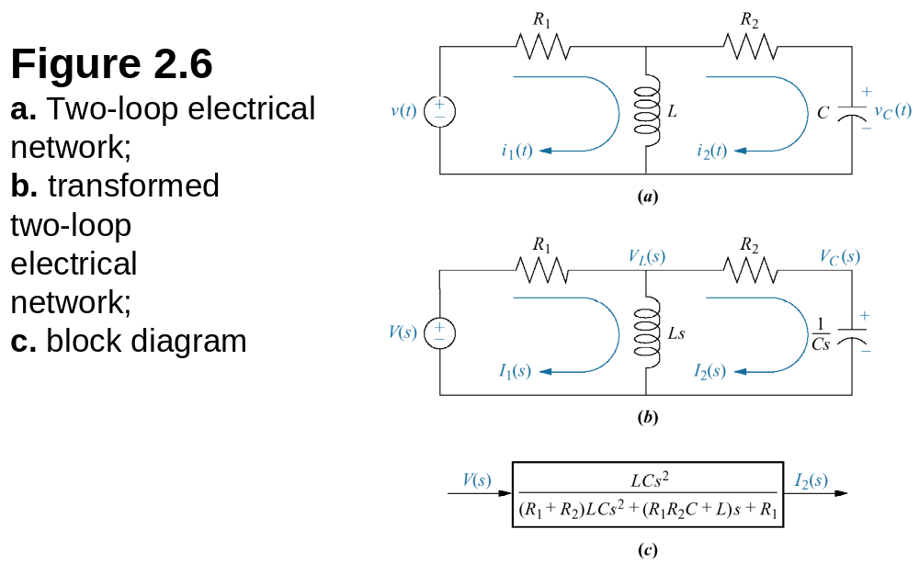

- Şekil 2.17 deki mekanik sistemin
- Şekil 2.18 ve Şekil 2.19 daki serbest cisim diyagramlarını gözönüne alarak dinamik hareket denklemlerini yazınız.
- 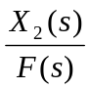 transfer fonksiyonunu bulunuz.

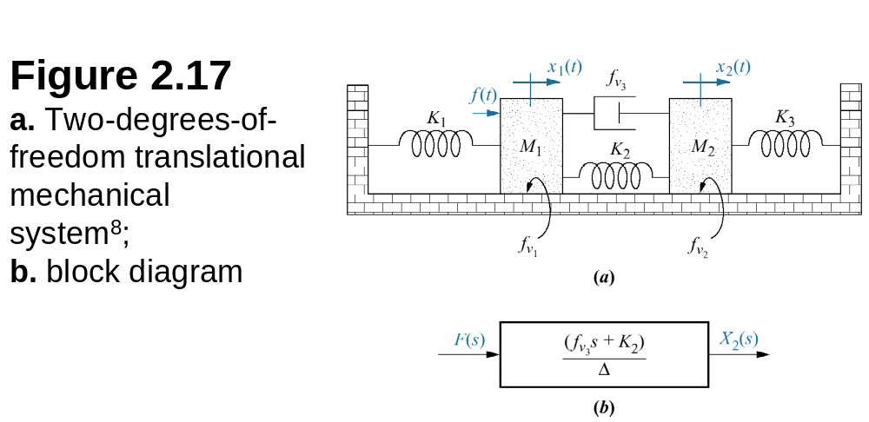

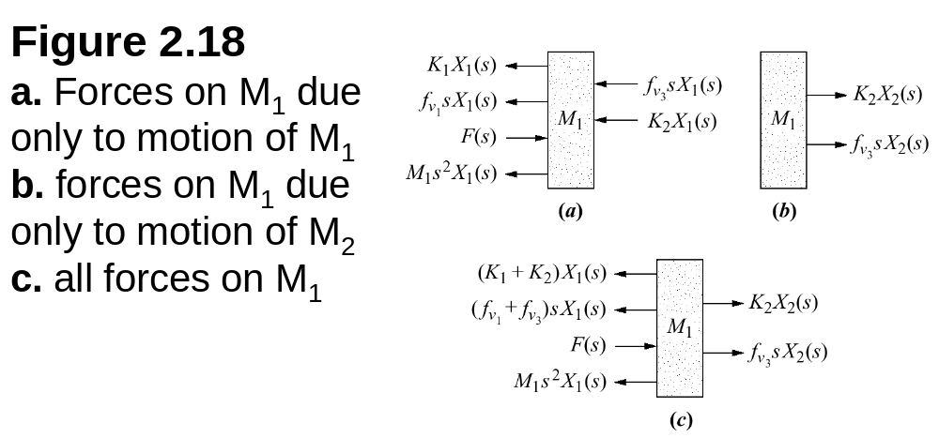
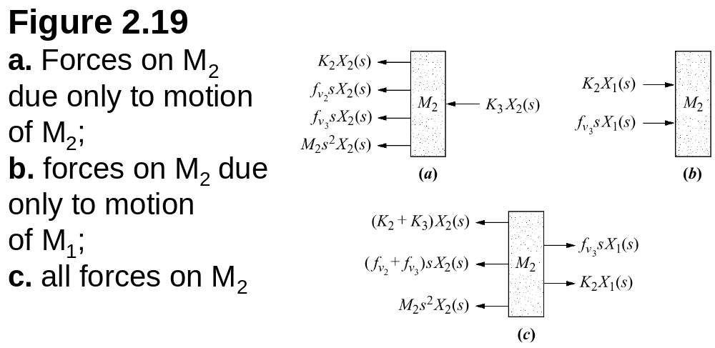

- Şekil 2.22 (a) da verilmiş esnek milin (b) de verilmiş eşdeğer şemasını göz önüne alıp,
- dinamik hareket denklemlerini Şekil 2.23 ve Şekil 2.24 de verilmiş serbest cisim diyagramlarından yararlanarak yazınız.
- 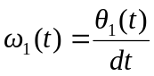 , 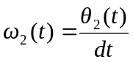 tanımlarını kullanarak
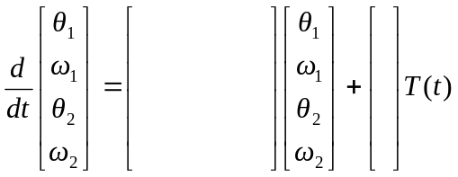
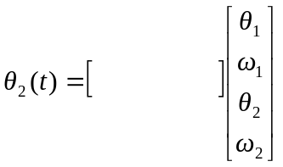
durum modelinin katsayılar matrislerini belirleyin.

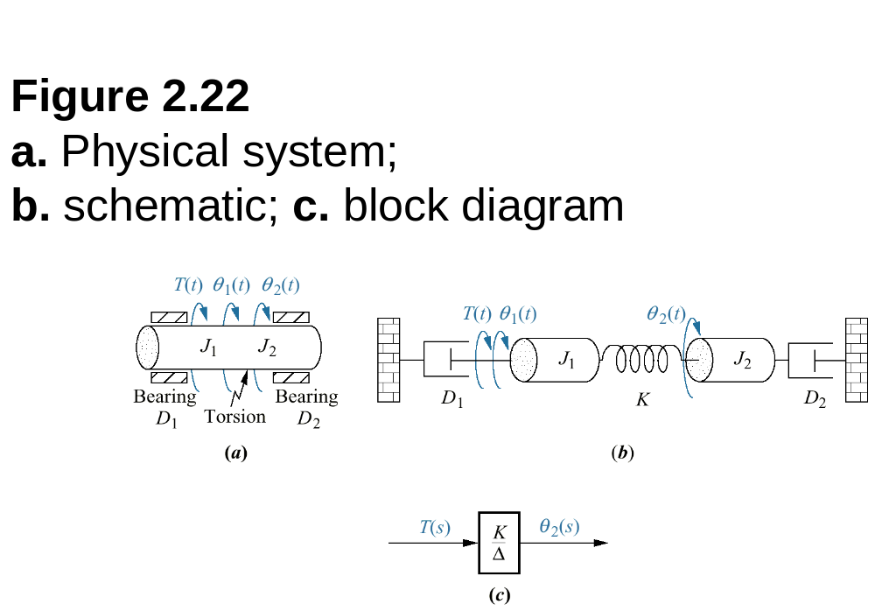
- 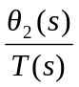 transfer fonksiyonunu belirleyin

- Şekil 2.30 (a) da verilen mekanik sistemin (b) de verilen eşdeğerini göz önüne alarak,
- 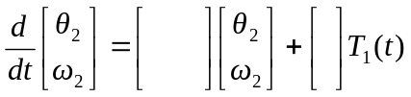
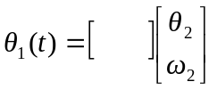
durum modelinde katsayılar matrislerini bulunuz. Burada 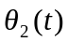 yükün açısal konumu, 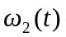ise açısal hızıdır.
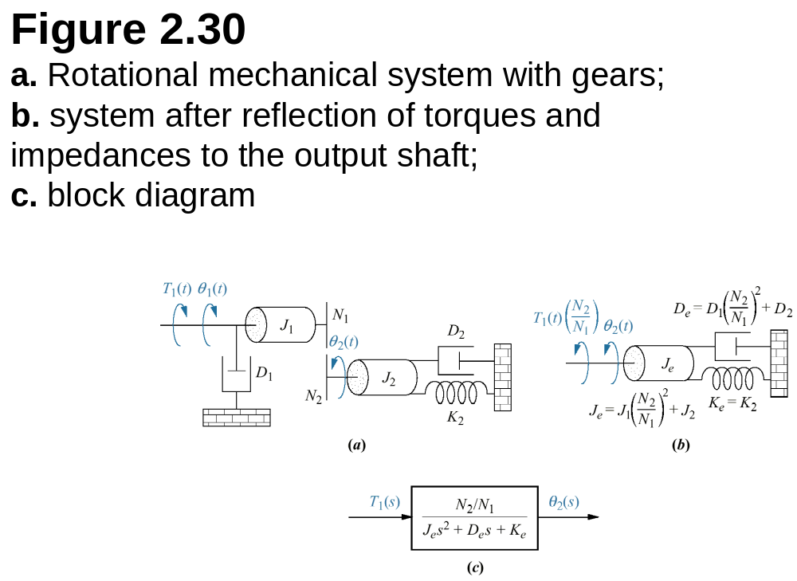

- Şekil 2.39 (a) da verilen elektromekanik sistemin (b) de verilen hız-moment karakteristiğini de göz önüne alarak,
- Zaman tanım bölgesinde sistem denklemlerini yazınız
- 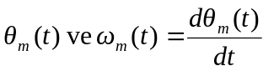 durum değişkenleri 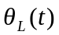çıkış olduğuna göre
- 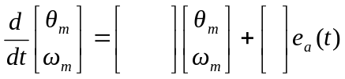
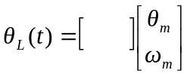
durum modelini belirleyin
c) aşağıdaki biçimde blok diyagramını çizin ve 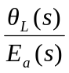 transfer fonksiyonunu bulunuz
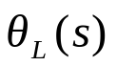
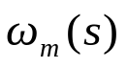
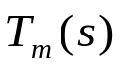
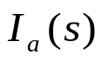
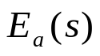
+
-

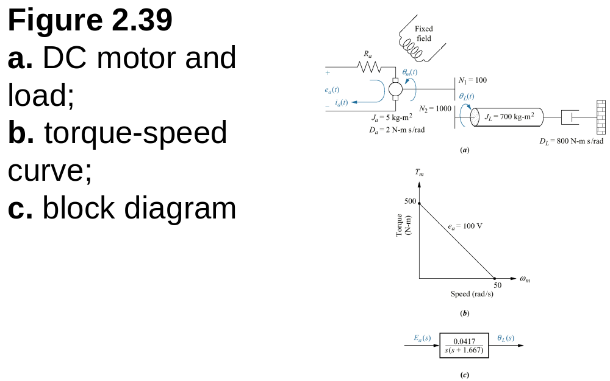

- Şekil 2.44 de, Şekil 2.17 de verilen mekanik sistemin akımkuvvet benzetimi uyarınca elektrik devre benzeri çizilmiştir.
- Her bir kütlenin konum ve hızı fiziksel durum değişkeni olup, 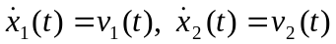 tanım denklemlerini göz önüne alarak 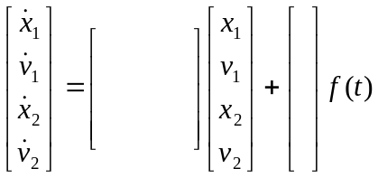
modelinde katsayılar matrislerini belirleyiniz.
b) Kütlelerin hızları ile yay kuvvetlerini durum değişkeni seçerek minimum mertebeden bir kanonik durum modeli verilebilir mi? Bu halde transfer fonksiyonunda herhangi bir farklılaşma meydana gelir mi? tartışınız



